CHAPITRE 4 : QUELLE EST LA PLACE DE L’UNION EUROPEENNE DANS L’ECONOMIE GLOBALE ?

PROGRAMME
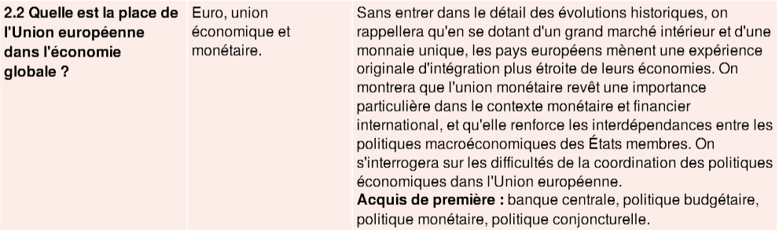

CHAPITRE 4 : QUELLE EST LA PLACE DE L’UNION EUROPEENNE DANS L’ECONOMIE GLOBALE ?

PROGRAMME

CHAPITRE 4 : QUELLE EST LA PLACE DE L’UNION EUROPEENNE DANS L’ECONOMIE GLOBALE ?

PROGRAMME

